Тема: Устройство швейной машины.
Основные рабочие органы, их назначение.

Задание предназначено для всех обучающихся, состоит из 30 вопросов.
1.Швейные машины по назначению подразделяются на:
а) универсальные, специальные, полуавтоматы, автоматы;
б) специализированные, скоростные, автоматы, полуавтоматы;
в) скоростные, универсальные, полуавтоматы, автоматы.
2.На платформе швейной машины размещены детали:
а) маховое колесо, игольная пластина, шпулька;
б) регулятор длины стежка, зубчатая рейка, моталка;
в) задвижная пластинка, игольная пластина, зубчатая рейка.
3. Виды приводов швейных машин:
а) ручной, ножной, электрический;
б) ножной, горизонтальный, механический;
в) ручной, вертикальный, ножной.
4. К основным частям швейной машины относятся:
а) платформа, маховое колесо;
б) платформа, лапка;
в) платформа, рукав?
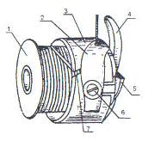
5.Перечислите детали строения шпульного колпачка в соответствии с нумерацией на рисунке:
1 _________ 2 _________
3 _________ 4 _________
5 _________ 6 _________
7 _________

6. Чтобы поставить машину на холостой ход, необходимо?
а) снять иглу;
б) повернуть винт-разъединитель;
в) снять ремень.
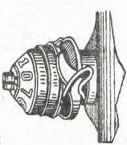
7. На рисунке изображен узел швейной машины:
а) моталка;
б) регулятор натяжения нижней нити;
в) регулятор натяжения верхней нити;
г) регулятор качества строчки.
8. Маховое колесо швейной машины приводится в движение:
а) поворотом правой руки на себя;
б) поворотом правой руки от себя;
в) поворотом правой руки по часовой стрелке.
9. Внутри головки швейной машины расположены? (несколько вариантов ответа):
а) нитепритягиватель;
б) игловодитель;
в) иглодержатель;
г) стержень лапки.
10.Проект первой машины для изготовления одежды предложил:
а) Элиос Хоу;
б) Леонардо да Винчи;
в) Исаак Зингер.
11.Установочный палец — это деталь:
а) шпульного колпачка;
б) шпульки;
в) челночного устройства.
12.Соотнесите название деталей шпульного колпачка и их назначение:
1.Установочный палец | а). Регулирует натяжение нижней нити
2.Пластинчатая пружина | б). Фиксирует положение шпульного колпачка на оси челночного устройства
3.Паз (косая прорезь) | в). Направляет нижнюю нитку
4.Регулировочный винт | г). Ориентирует установку шпульного колпачка в челночном устройстве
5.Защёлка | д). Прижимает нитку к корпусу шпульного колпачка
13.Перечислите три части, из которых состоит промышленная швейная машина.
_____________________________________________________________________
14.Как называются швейные машины, на которых можно выполнять несколько различных операций: стачивать, настрачивать, втачивать, притачивать?
а) автоматы;
б) универсальные;
в) стачивающе-обметочные
15.Перечислите части головки швейной машины по рисунку
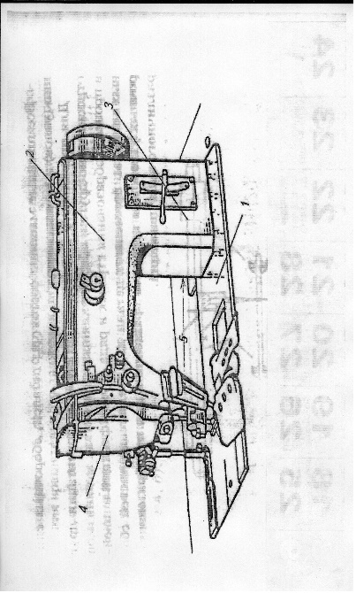 | 1 –  2 –  3 –  4 –  5 –
16.По описанию рабочего органа швейной машины напишите его название:
№ | Описание рабочего органа | Название рабочего органа
1. | служит для прокола материала, проведения через него верхней нити и образования петли или напуска. Механизм этого рабочего органа расположен в рукаве машины, совершает возвратно-поступательные движения.
2. | захватывая петлю или напуск иглы, расширяет ее, обводит вокруг шпульки, осуществляет переплетение верхней и нижней нити. Его механизм расположен под платформой машины и совершает вращательное движение.
3. | сдергивает нитку с бобины или катушки, подает нитку игле и челноку, затягивает стежок, совершает вращательное или колебательное движение, находится в рукаве машины.
4. | механизм этого рабочего органа, расположен под платформой, и заставляет совершать движение в виде эллипса.
5. | прижимает к игольной пластине и рейке ткань, механизм расположен в рукаве машины и не совершает никаких движений.
17. Выбрать из предложенных деталей те, которые участвуют в образовании челночной строчки (выбрать несколько вариантов ответа):
а) игла;
б) петлитель;
в) челнок;
г) рейка.
18. Для предохранения нитки от перетирания служит:
а) длинный желобок;
б) короткий желобок;
в) ушко.
19. Устройства для закрепления строчки имеют:
а) машины челночного стежка;
б) машины цепного стежка.
20.В швейной промышленности применяются номера машинных игл:
а) от 5 до 130;
б) от 75 до 120;
в) от 60 до 210.
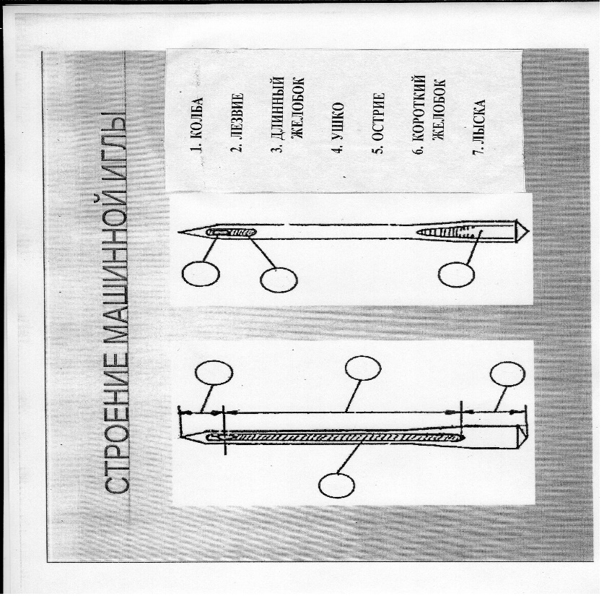
21.Цифрами на рисунке покажите из каких частей состоит машинная игла:

22.В машинной игле ушко находится:
а) в середине иглы;
б) рядом с острием;
в) на колбе
23.Со стороны какого желобка заправляется верхняя нить?
а) с короткого желобка;
б) с колбы;
в) с длинного желобка
24.Какой стержень иглы толще?
а) № 90;
б) № 120;
в) № 60
25. При помощи какой детали выполняется закрепка машинной строчки?
а) прижимной лапки;
б) регулятор длины стежка;
в) рычаг обратного хода
26.В какой узел швейной машины вставляется челнок?
а) в нитепритягиватель;
б) в челночное устройство;
в) в зубчатую рейку
27. При помощи какой детали можно изменить длину стежка?
а) задвижной пластины;
б) регулятора длины стежка;
в) рычага обратного хода
28.С какой стороны должны лежать рабочие инструменты на швейной машине?
а) с левой стороны;
б) сзади машины;
в) с правой стороны
29. Электродвигатель включается нажатием…:
а) рычага обратного хода;
б) пусковой кнопки;
в) коленоподьемником
30.Что необходимо сделать в конце работы на швейной машине?
а) выключить машину и убрать рабочее место;
б) сделать закрепку и смазать машину;
в) намотать нитки на шпульку

Эталон ответов к тестовому заданию.
Устройство швейной машины. Основные рабочие органы, их назначение
- а).
- в).
- а).
- в).
- 1-штулька, 2-прижимная пластина, 3-корпус, 4-установочный палец, 5- защелка, 6-зажимной винт, 7-паз (косая прорезь)
- б).
- в).
- а).
- а), г).
- б).
- а).
- 1-г, 2-д, 3-в, 4-а, 5-б.
- головка швейной машины, промышленный стол, индивидуальный привод.
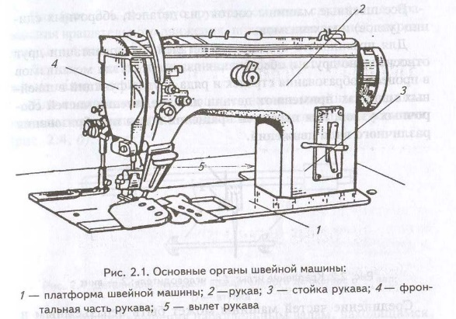
- б).

16.
№ | Описание рабочего органа | Название рабочего органа
1. | служит для прокола материала, проведения через него верхней нити и образования петли или напуска. Механизм этого рабочего органа расположен в рукаве машины, совершает возвратно-поступательные движения. | игла
2. | захватывая петлю или напуск иглы, расширяет ее, обводит вокруг шпульки, осуществляет переплетение верхней и нижней нити. Его механизм расположен под платформой машины и совершает вращательное движение. | челнок
3. | сдергивает нитку с бобины или катушки, подает нитку игле и челноку, затягивает стежок, совершает вращательное или колебательное движение, находится в рукаве машины. | нитепритягиватель
4. | механизм этого рабочего органа, расположен под платформой, и заставляет совершать движение в виде эллипса. | рейка
5. | прижимает к игольной пластине и рейке ткань, механизм расположен в рукаве машины и не совершает никаких движений. | лапка
17.а), в).
18.а).
19.а).
20.в).
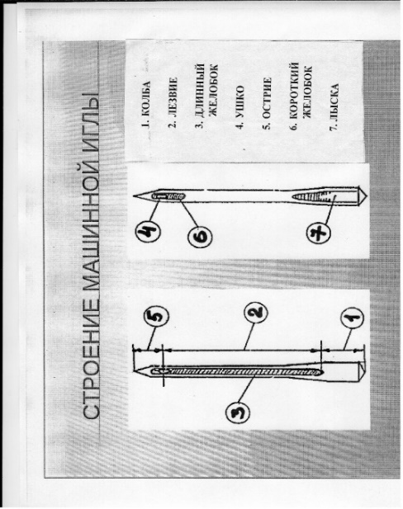
21.
22.б).
23.в).
24.б).
25.в).
26.б).
27.б).
28.в).
29.б)
30.а).

Критерии оценки
Оценка «отлично» выставляется, если обучающийся, верно, ответил на 30 -23 вопроса теста;
Оценка «хорошо» выставляется, если обучающийся, верно, ответил на 22-15 вопросов теста;
Оценка «удовлетворительно» выставляется, если обучающийся, верно, ответил на 14-6 вопросов теста;
Оценка «неудовлетворительно» выставляется, если обучающийся, ответил 5 и менее вопроса теста.

